Do Nhat Thang_23708371

Cau c:  


Cau a: 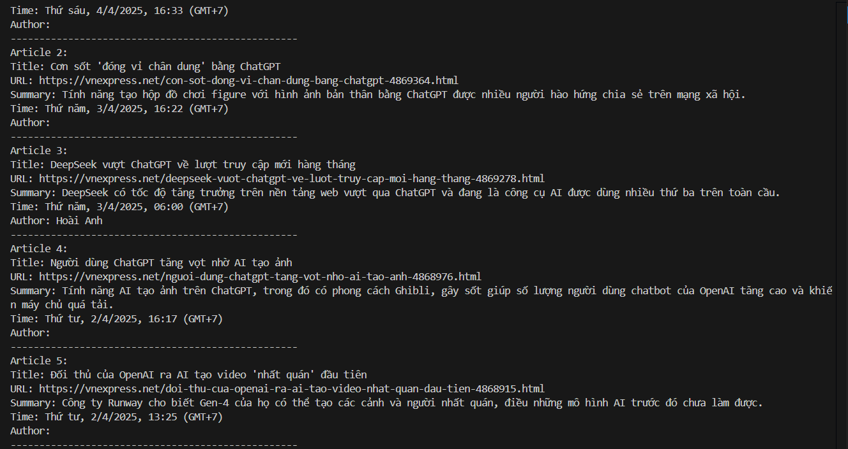

Cau b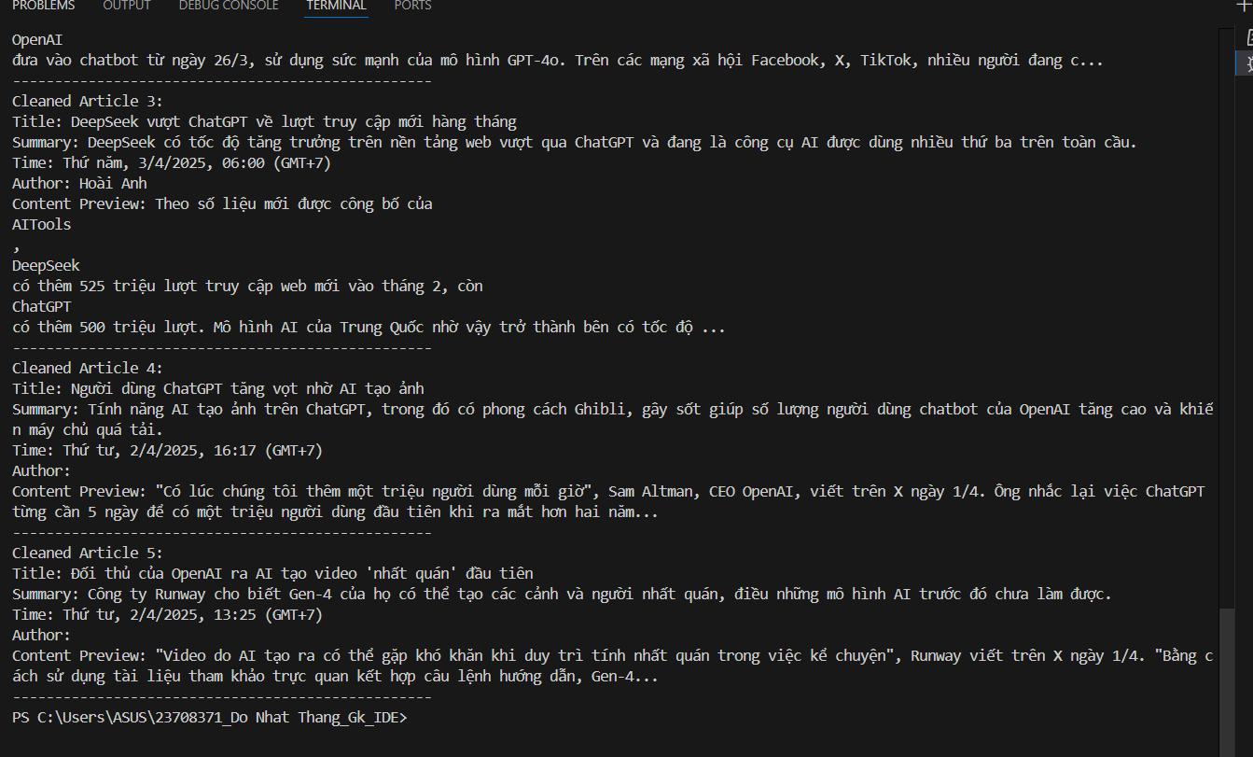

Cau d: